Ejercicios Sección 3

- Caso práctico 01 - Práctica de comandos en contenedor Docker.

Creamos la máquina “ejercicio”, y creamos 10 carpetas dentro de “/root”:

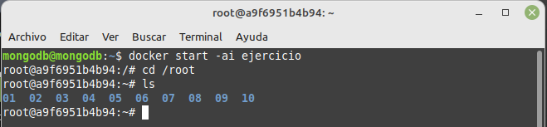
Para hacer la comprobación, con el script previamente creado, hacemos:

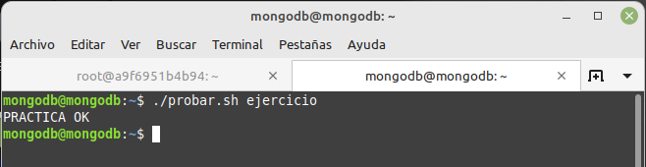

-Caso practico 03 – Accediendo a interfaz gráfica con NoVNC

Una vez creado el contenedor con la vinculación de puertos, en la máquina anfitrión, entramos en “http://localhost:8080/vnc.html”:
